Исх. №211018-1 от 18.10.2021 | ЭКСПЕРТНОЕ МНЕНИЕ

О необходимости нормирования параметров светильников наружного освещения для снижения светового загрязнения окружающей среды

Ассоциация производителей светодиодов и систем на их основе (АПСС) считает необходимым привлечь внимание всех участников светотехнического рынка к проблеме светового загрязнения, его влияния на окружающую среду и здоровье человека и обозначить свое экспертное мнение по данному вопросу.
В настоящее время в РФ отсутствует нормативно—правовая база, регламентирующая выполнение каких-либо требований в части светового загрязнения, а именно: доли света в верхней полусфере пространственного распределения силы света, отсутствие засветки вне габаритов освещаемых объектов в архитектурном освещении, контроль за засветкой окон фасадов жилых зданий и т.п. Отсутствие указанных требований приводит с одной стороны, к невозможности соответствующих ответственных организаций, например, Горсветов или администраций муниципальных образований, уделять объективное внимание проблеме светового загрязнения. С другой стороны, низкая осведомленность участников рынка жилой недвижимости (девелоперы, архитекторы, проектировщики) в вопросах светового загрязнения и минимизации влияния света на здоровье в вечернее время, не позволяет предлагать соответствующие светотехнические решения.
Для исправления ситуации, необходимо закрепить следующие определения, используя устоявшуюся в мире терминологию по данному вопросу:
Световое загрязнение – негативное воздействие света осветительного прибора (ОП), установленного в рабочем положении на окружающую среду, вызываемое тремя факторами: дополнительным по отношению к естественному фону осветлением ночного неба, вызываемое рассеянием света, распространением света в заднюю область ОП и уровнем яркости ОП под большими углами.
Рейтинг светового загрязнения (BUG рейтинг) – оценка степени светового загрязнения, обусловленного экранированием и перераспределением света источника в ОП.
Данный рейтинг наиболее полно позволяет оценивать характеристик ОП наружного освещения с позиции негативного воздействия на окружающую среду, обусловленного распространением света в заднюю полусферу, подсветкой небосвода и уровнем яркости под большими углами, как более детально показано в Приложении.
Количественная оценка негативного влияния светового загрязнения на окружающую среду должна включать:
- оценку доли светового потока ОП, распространяющегося в нежелательных направлениях/зонах;
- оценку спектрального состава излучения ОП с позиций негативного влияния на биосферу.
Оценка доли светового потока ОП, распространяющегося в нежелательных направлениях, должна быть основана на методике IES LM-35-20 (Approved Method: Photometric Testing of Floodlights Using High Intensity Discharge or Incandescent Lamps). Данная методика основана на сравнении уровней светового потока в каждой зоне с пороговыми значениями задней подсветки, верхнего света и блеска и соответствующей относительной шкале значений от 0 до 5, где значение 0 характеризует наилучший случай с учетом зависимости от максимального количества света в этих зонах. Использование данной системы в качестве измерительного инструмента создает оптимальную систему контроля светового загрязнения, которая может быть реализована самыми доступными средствами.
Оценка спектрального состава излучения ОП должна учитывать, что негативное влияние возрастает с увеличением доли коротковолнового излучения (синего света в общем потоке). Коротковолновый свет с большей вероятностью рассеивается в атмосфере и производит больше искусственного небесного свечения, чем эквивалентное количество более длинноволнового света. Для количественной оценки доли коротковолнового света в источнике видимого света должен использоваться спектральный индекс (в мировой практике - G - Index). G – индекс, это переменная, характеризующая долю коротковолнового света в источнике видимого света относительно его видимого излучения (мера количества синего света на люмен), определяемый по выражению представленному ниже:
Чем меньше G-индекс, тем больше синего, фиолетового или ультрафиолетового света излучает источник света по сравнению с его общей мощностью. Для экологически уязвимых территорий индекс G должен быть не менее 1,5.

Если вычисление G-индекса по тем или иным причинам невозможно, то для оценки негативного влияния светового загрязнения должно использоваться значение коррелированная цветовая температуры (КЦТ).
Для минимизации негативного влияния светового загрязнения в экологически уязвимых территориях значения КЦТ должна быть не более 3000 K.

По нашему мнению, введение и соблюдение описанных выше требований, а также их четкая идентификация в сопроводительных и информационных материалах на изделия будут способствовать минимизации светового загрязнения при выборе решений при проведении соответствующих торговых процедур для автодорог, городского уличного освещения, архитектурного освещения, освещения придомовых территорий жилых комплексов и рекламы.

Список приложений:

1. Оценка светового загрязнения окружающего пространства осветительным прибором – 2 листа.
С уважением,
Генеральный директор
Член Правления О.А.Грекова

Исп.: А.Е.Ковальчук
+7(962)927-4657
kontrolkachestva@russia-led-ssl.ru
Приложение 1

Оценка светового загрязнения окружающего пространства осветительным прибором

1 Термины
  - Пороговые значения светового потока в угловых зонах, лм - максимальный допустимый световой поток, который потенциально может излучаться ОП, находящимися в своём рабочем положении в пределах угловой зоны.
  - Задняя подсветка – подсветка, создающая распространение света ОП в зоны, противоположные зонам, предназначенным для освещения.
  - Подзоны задней подсветки – четыре угловые подзоны внутри области задней подсветки.
1.4 Верхний свет – световой поток ОП, распространяющийся в верхнюю полусферу, вызывающий искусственное свечение неба и определяющий прямые потери энергии.
1.5 Подзоны верхнего света - две угловые подзоны внутри области верхнего света.
1.6 Зона блеска - световой поток вызывающий раздражение зрения или существенно затрудняющий работу зрительного аппарата наблюдателя.
1.7 Подзоны блеска – четыре угловые подзоны внутри области зоны блеска.

2 Зонирование пространства вокруг ОП.
2.1 Пространство вокруг светильника разделено на зоны, определённые в соответствии с ожидаемым воздействием на окружающую среду (IESNA TM-15-07 Luminaire Classification System For Outdoor Luminaires) (рис.1).

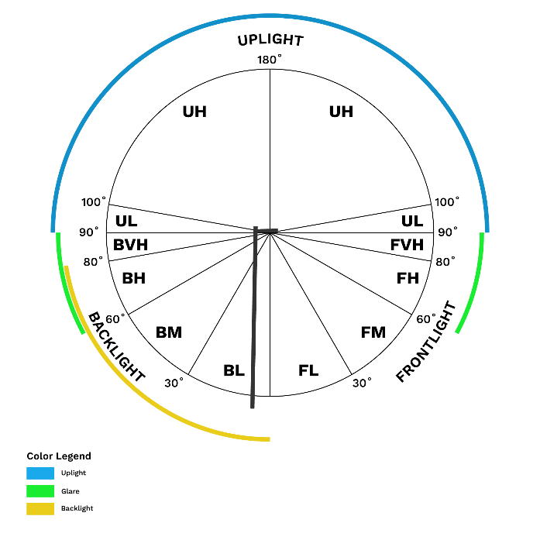 | 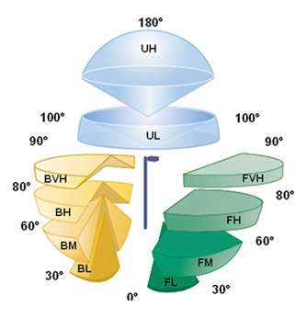
а) двумерное изображение б) трехмерное изображение

Рис.1 Система измерения распределения света ОП наружного освещения, согласно TM-15-07.

2.2 Зона задней подсветки, расположена в задней части пространства ОП в пределах от 0 до 90 градусов и делится на 4 подзоны:
- Максимально высокая - BVH (80-90 градусов) - свет этой области дополнительно может создавать раздражение зрения или существенно затруднять работу зрительного аппарата наблюдателя в задней области;
- Высокая - BH (60-80 градусов) - свет этой области дополнительно может создавать раздражение зрения или существенно затруднять работу зрительного аппарата наблюдателя в задней области;
- Средняя - BM (30-60 градусов);
- Низкая - BL (0-30 градусов).
2.3 Зона верхнего света, расположена в верхней полусфере ОП в пределах 180 градусов и делится на 2 подзоны:
- Высокий верхний свет – UH - (100-180 градусов)
- Низкий верхний свет - UL - (90-100 градусов)
Низкие зоны верхнего света (зона UL) вызывает наибольшее свечение неба и отрицательно влияет на профессиональную и академическую астрономию.
2.4 Зона блеска, расположена в передней части пространства ОП в пределах от 0 до 90 градусов и делится на 4 подзоны:
- Максимально высокая - FVH (80-90 градусов);
- Высокая - FH (60-80 градусов);
- Средняя - FM (30-60 градусов);
- Низкая - FL (0-30 градусов).

3 Зональные пороговые значения светового потока и определение BUG рейтинга каждой зоны
3.1 Допустимые зональные пороговые значения светового потока, перечисленные в следующих трех таблицах для зон задней подсветки, верхнего света и блеска, основаны на данных IES LM-35-20 Approved Method: Photometric Testing of Floodlights Using High Intensity Discharge or Incandescent Lamps. Таблицы приведены в Приложении 1.
3.2 На основе пороговых величин для каждой подзоны определяются значение рейтингов в зависимости от величины светового потока ОП в каждой зоне:
- Для зоны задней подсветки: B0, B1, B2, B3, B4, B5;
- Для зоны верхнего света: U0, U1, U2, U3, U4, U5;
- Для зоны блеска: G0, G1, G2, G3, G4, G5.
3.3 Значение рейтинга каждой зоны определяется наихудшим показателем по соответствующим подзонам.
3.4 Значение итогового BUG рейтинга включает все три худших рейтинга и обозначается следующим образом:
Например, итоговый BUG рейтинг - B3-U0-G3.

